UNIVERSIDADE FEDERAL DE MINAS GERAIS

Relatório da Ouvidoria-Geral da UFMG - 2018-2021

Belo Horizonte
Agosto de 2021

Introdução

Este relatório tem por objetivo apresentar um balanço dos três anos de Joana Ziller à frente da Ouvidoria-Geral da UFMG, entre 1 de outubro de 2018 e 30 de setembro de 2021. Contempla o Art. 7º, § 1º, I da Portaria 1.181/2020 da Controladoria Geral da União no que tange à recondução da titular da Ouvidoria-Geral da UFMG por novo período de três anos.
O documento está dividido nas seções 1) Ouvidoria-Geral da UFMG; 2) Serviço de Informação ao Cidadão; 3) Transparência Ativa; 4) Dados Abertos; 5) Considerações e Desafios - mas, já adiantamos, os desafios e a busca por soluções estão pontuados durante todo o texto.
As seções deste documento contemplam as atividades desenvolvidas pela Diretoria de Governança Informacional (DGI) da UFMG. Vale registrar que a reunião entre tais áreas e a Ouvidoria não é uma inovação da UFMG. Pelo contrário, a troca de experiências com Ouvidorias-Gerais de outras universidades mostra que há várias configurações similares e a própria Formação Avançada em Ouvidoria da Escola Nacional de Administração Pública reúne também tais atividades.

- Ouvidoria Geral da UFMG

Em funcionamento desde 2009, a Ouvidoria-Geral da UFMG segue as normativas que a caracterizam como um órgão mediador voltado a zelar pelo aprimoramento dos serviços prestados à sociedade, ampliação dos canais de participação social, incentivo ao exercício dos direitos dos cidadãos e cidadãs e contribuição para a formulação de políticas públicas. Como um canal de comunicação, acolhe denúncias, reclamações, solicitações, sugestões, elogios e pedidos de simplificação de fluxo; encaminha tais manifestações às pessoas e setores responsáveis; acompanha e analisa as respostas; e, sempre que se faz necessário, institui processos de diálogo mais aprofundados entre as partes envolvidas.
Tal acompanhamento, feito de forma minuciosa e cotidiana, fornece subsídios à Ouvidoria para identificar, de maneira sistêmica, possibilidades de melhoria e sugestões de mudanças. Nesse sentido, cabe à Ouvidora fazer a interface de órgãos e setores da Universidade, dispondo-se a ouvir os lados envolvidos e dar encaminhamento ágil, desburocratizado e não rotineiro às demandas.
A confiança da comunidade nos canais da Ouvidoria vem se solidificando ano a ano. O GRAF.1 mostra o quantitativo de manifestações de janeiro de 2018 a julho de 2021. Tal período será a base de todas as análises aqui apresentadas em função do prazo de envio deste relatório, que visa a recondução da atual responsável pela Ouvidoria-Geral da UFMG.
Ressalta-se que os anos de 2020 e 2021 trouxeram novos desafios advindos da atuação da Ouvidoria no contexto da Pandemia do Novo Coronavírus. Em função de esperáveis dificuldades iniciais de comunicação, tendo em vista que a Universidade precisou se adaptar a novas rotinas, as demandas à Ouvidoria subiram significativamente em relação aos anos anteriores, registrando um número recorde de manifestações, como mostra o GRÁF.1.

GRÁFICO 1: Quantidade de manifestações por ano entre 2018 e julho de 2021

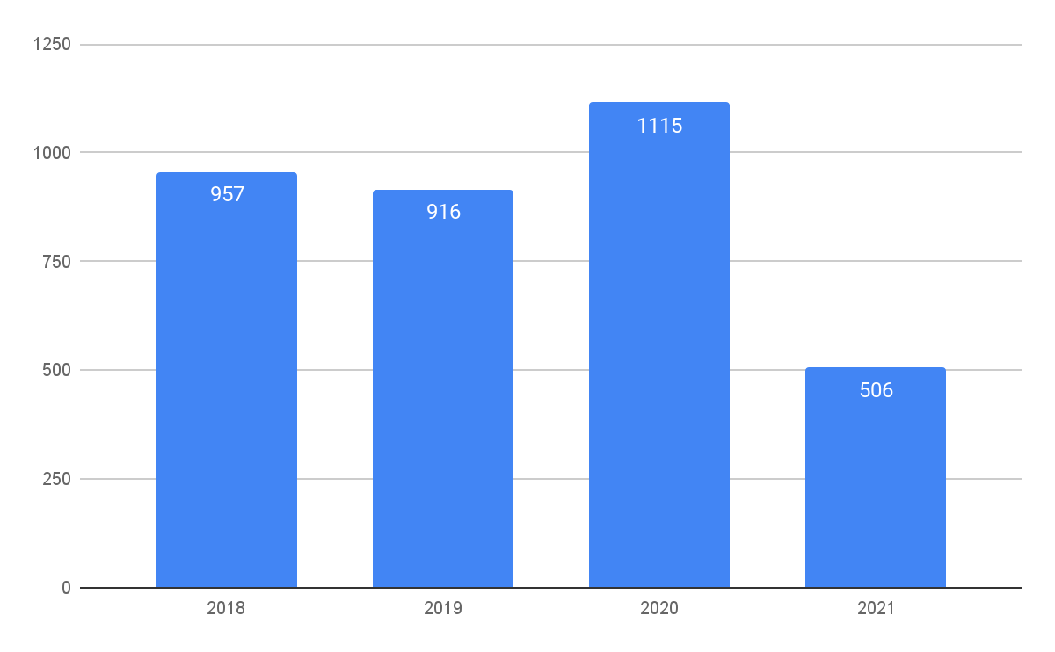
Fonte: CGU/painel Resolveu

É importante registrar que os desafios advindos da Pandemia do Novo Coronavírus foram enfrentados pela equipe da DGI com base no acolhimento e na flexibilidade. Notam-se, nas manifestações, dificuldades de comunicação e acirramento de ânimos. Nesse contexto, cabe à Ouvidoria contribuir para o diálogo entre as comunidades externa e interna e as diversas áreas e setores da Universidade tendo como foco a temperança e o entendimento mútuo.
Tais esforços têm rendido bons resultados. Ainda que a percepção de resolutilidade pelos usuários tenha decrescido significativamente na média das Ouvidorias Federais durante a Pandemia, a percepção de solução das demandas quando se trata da Ouvidoria da UFMG aumentou. O índice da UFMG, que, em 2018, era de 53%, ficou em 46% em 2019; saltou para 54% em 2020 e, até julho de 2021, seguia em 50%. O GRAF.2 mostra que, enquanto na média das 314 Ouvidorias Federais monitoradas pela CGU houve uma queda de oito pontos percentuais na percepção de resolutilidade em 2019, na UFMG o resultado foi oposto, com subida dos mesmos oito pontos percentuais.

GRÁFICO 2: Percepção média de resolutilidade nas Ouvidorias Federais e na Ouvidoria-Geral da UFMG entre 2018 e julho de 2021
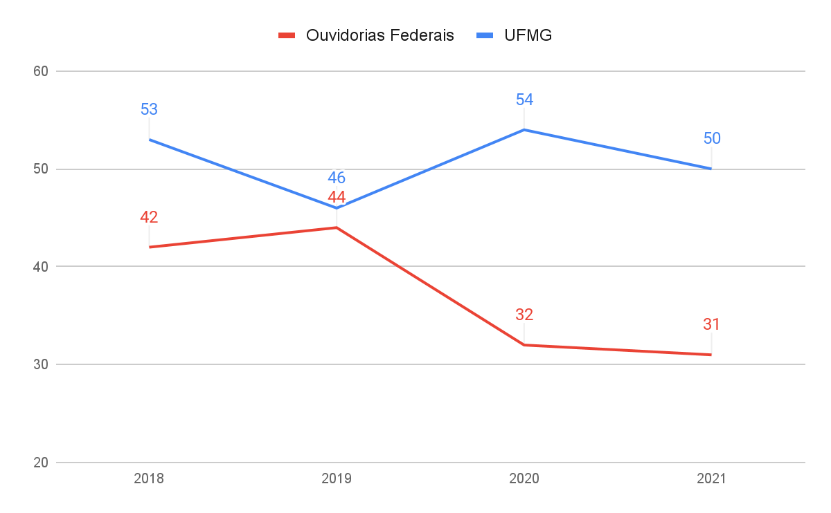
Fonte: CGU/painel Resolveu

A satisfação em relação ao atendimento recebido também vem crescendo ano a ano. Ao contrário do índice de resolutilidade, que se refere à percepção de usuárias e usuários de que sua demanda foi resolvida, a satisfação com o atendimento aponta diretamente à relação que se estabelece entre quem procura a Ouvidoria e as servidoras que nela trabalham. Ou seja, diz respeito a rotinas, fluxos e premissas de atendimento da própria Ouvidoria e sua adequação à expectativa de cidadãs e cidadãos.
Em 2018, o percentual de pessoas satisfeitas ou muito satisfeitas com o atendimento recebido na Ouvidoria-Geral da UFMG foi de 50%; em 2019, 48,08%; houve um salto em 2020, com o índice passando a 61,97%; em 2021, estamos em 55,77%.

GRÁFICO 3: Percentual médio de satisfação dos usuários das Ouvidorias Federais em geral e da Ouvidoria-Geral da UFMG entre 2018 e julho de 2021
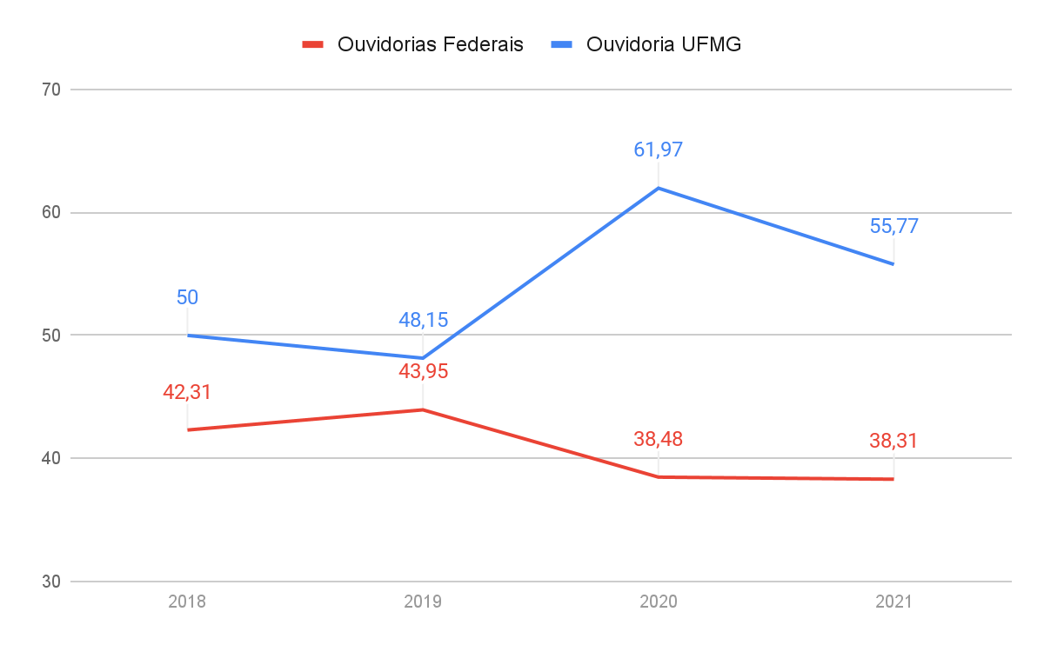
Fonte: CGU/painel Resolveu

Em relação a tais números, destacam-se dois pontos: 1) isolando a categoria muito satisfeito, o percentual saltou mais de 14 pontos nesse período. As pessoas que se diziam muito satisfeitas com o atendimentos recebido em 2018 somavam 22,06%; em 2020, eram 33,8% e, em 2021, subiram para 36,54%; 2) a satisfação em relação ao atendimento recebido na Ouvidoria-Geral da UFMG é significativamente superior à média das ouvidorias federais durante todo o período em foco. Entretanto, a diferença cresceu ainda mais a partir de 2020. É possível, assim, reafirmar, a adequação das diretrizes adotadas para o trabalho frente aos desafios advindos no contexto da Pandemia do Novo Coronavírus.
Outro dado relevante é a queda no tempo de resposta às demandas, que vem se dando ano a ano. Fruto da percepção de relevância das demandas recebidas via Ouvidoria de todo o corpo de servidores da Universidade, e em especial da Administração Central, a significativa diminuição no tempo de resposta às manifestações também guarda relação direta com a percepção de qualidade no atendimento por parte de usuárias e usuários.
Enquanto em 2018 o tempo médio de resposta às manifestações recebidas pela Ouvidoria-Geral da UFMG era de 36,5 dias; em 2019, caiu para 17,95 dias; e em 2020, mesmo com o trabalho remoto, foi de apenas 13,27 dias; dado similar ao de 2021, de 12,63 dias (GRAF.4).

GRÁFICO 4: Tempo médio, em dias, de resposta às manifestações pela Ouvidoria-Geral da UFMG entre 2018 e julho de 2021

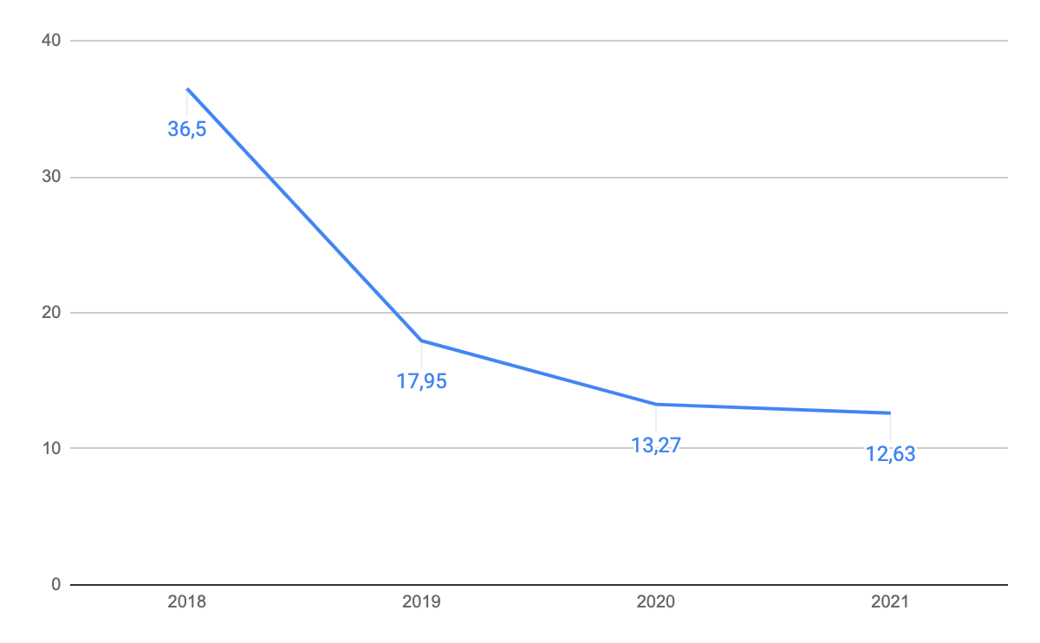
Fonte: CGU/painel Resolveu

- Serviço de Informação ao Cidadão (SIC)

Desde março de 2012, o Serviço de Informação ao Cidadão (SIC) da UFMG é o responsável por receber, encaminhar e acompanhar pedidos referentes à Lei de Acesso à Informação (LAI). Ainda que também seja parte da DGI, o SIC sofreu o impacto da Pandemia do Novo Coronavírus em sentido oposto à Ouvidoria: viu diminuir a quantidade de pedidos recebidos, como mostra o GRAF.5.

GRÁFICO 5: Quantidade de pedidos de acesso à informação recebidos pelo SIC entre 2018 e julho de 2021

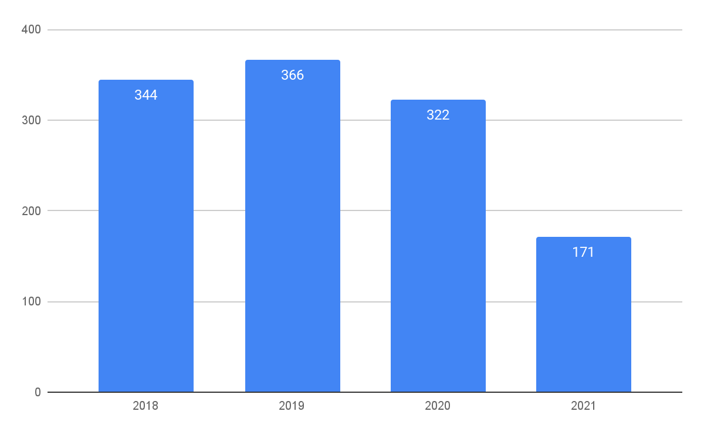
Fonte: CGU/painel Lei de Acesso à Informação

Em 2018, o SIC recebeu 344 pedidos de acesso à informação; em 2019, 366 - a maior quantidade anual registrada desde sua criação; em 2020, foram 322 pedidos; e em 2021, até o mês de Julho, 171 pedidos de acesso à informação. Ou seja, entre 2019 e 2020 houve uma queda de 12% dos pedidos ao SIC. Curioso notar que tal fenômeno foi oposto ao ocorrido na esfera federal, que viu um crescimento dos pedidos de informação de quase 20% entre 2019 e 2020; mas cabe ressaltar que tal crescimento, de acordo com os dados disponibilizados pela CGU no Painel Lei de Acesso à Informação, diz respeito sobretudo ao Ministério da Cidadania, responsável pelo Auxílio Emergencial distribuído pelo governo federal em função da Pandemia do Novo Coronavírus.
Outro item em que SIC e Ouvidoria viram suas curvas divergirem foi o tempo de resposta. O GRAF.6 mostra o tempo médio de resposta do SIC, em dias, entre 2018 e 2021. O ano de 2019 foi o melhor em rapidez, com um decréscimo de cerca de seis dias (21,2%) no tempo médio de respostas aos pedidos de informação. Tal diminuição foi fruto do apoio da Administração Central ao SIC e de um trabalho interno de sensibilização sobre a Lei de Acesso à Informação e a cultura da transparência. A equipe da DGI esperava ampliar tal trabalho e colher novos frutos em 2020. Entretanto, o impacto da Pandemia do Novo Coronavírus pode ser sentido e o tempo de resposta voltou a subir, ainda que não superando o de 2018.

GRÁFICO 6: Tempo de resposta, em dias, entre 2018 e julho de 2021

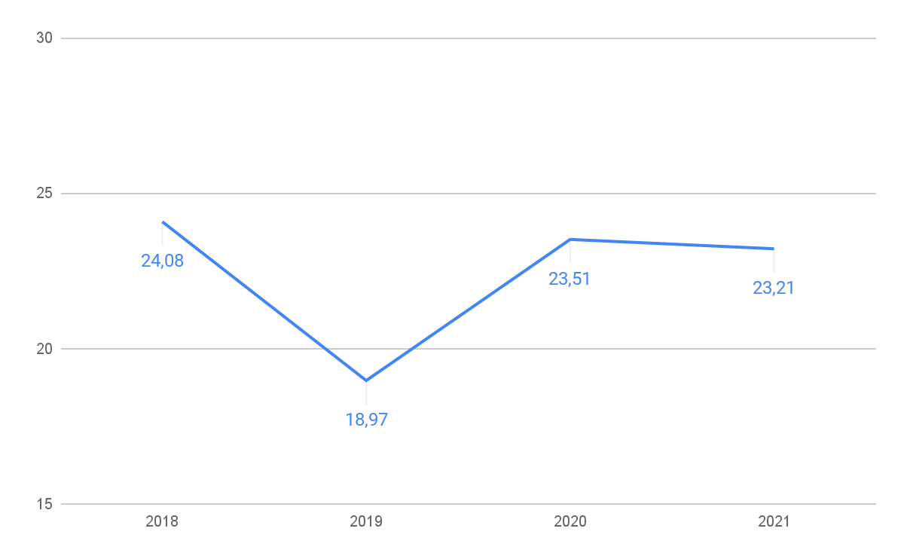
Fonte: CGU/painel Lei de Acesso à Informação

Em 2020, o tempo médio de resposta aos pedidos de informação foi de 23,51 dias; muito similar aos 23,21 em 2021 (até o mês de julho) - ambos, levemente inferiores ao tempo médio de 2018, de 24,08 dias. Percebemos uma sensibilização a respeito dos preceitos de transparência que não se perdeu, mas deixou de avançar. Parte das dificuldades em diminuir o tempo de resposta em 2020 e 2021 advém também do trabalho remoto, que complexifica o acesso a documentos não disponíveis em rede - ainda que, como mostramos no GRAF. 7, a dificuldade em acessar tais documento seja superada pelas equipes responsáveis pelas respostas, não havendo crescimento das negativas, o que é indicado pela queda no número de recursos.
Portanto, entendemos que, assim como aconteceu na Ouvidoria, o trabalho conjunto com as diversas áreas e setores, apoiado pela Administração Central, deu frutos em 2019 e o tempo médio de resposta diminuiu. Entretanto, os desafios relativos à Pandemia o impactaram, e coube às áreas, apoiadas pelo SIC, contornar as dificuldades e buscar fornecer as informações demandadas. Vale pontuar, ainda, que, em todos os anos, o tempo médio de resposta esteve dentro do período estabelecido pela legislação.

2.1) Recursos

Comparando o começo do período que este relatório enfoca e seu término, a quantidade de recursos interpostos diminuiu (GRAF.7). Em 2018, tivemos um total de 54 recursos, somando os de 1ª, 2ª e 3ª instâncias. Em 2019, observamos um aumento significativo de recursos, um total de 93. Em 2020, esse número caiu para 33 recursos; em 2021, até o mês de julho, foram 20 recursos.
Vale dizer que 2019 é exatamente o ano em que o SIC teve mais pedidos em sua história. Assim, era de se esperar que o número de recursos também crescesse. Entretanto, cabe notar que o número de recursos de 1ª instância cresceu quase 20%, enquanto o de pedidos, pouco mais de 6%. O índice de recursos de 1ª instância que se tornam recursos de 2ª instância e desses para a 3ª instância também cresceu significativamente. Lemos esses dados pensando na conscientização de cidadãs e cidadãos que registram pedidos no SIC e em possíveis mudanças no sistema da CGU que tenham facilitado a interposição de recursos de 2ª e 3ª instância.

GRÁFICO 7: Quantidade de recursos de 1ª, 2ª e 3ª instâncias entre 2018 e julho de 2021
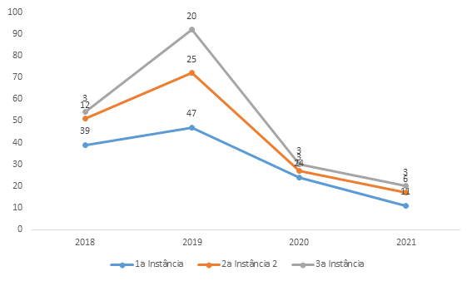
Fonte: CGU/painel da Lei de Acesso à Informação

O crescimento na quantidade de recursos em 2019 alertou a equipe do SIC, que passou a investir mais tempo na conscientização, junto às áreas responsáveis pelas respostas, sobre as instâncias recursais. Entendemos que a transparência é um desafio advindo da cultura do sigilo, historicamente constituída em nosso país. Nesse contexto, cabe à equipe do SIC apoiar as áreas em suas dúvidas e questionamentos relacionados à amplitude dos pedidos, sua exequibilidade e as demandas legalmente estabelecidas.
Tal trabalho resultou, além do decréscimo na quantidade de recursos em 2020 e 2021, na diminuição do tempo médio de resposta a eles, como mostra o GRAF.8. Novamente, há uma diminuição significativa no tempo de resposta em 2019, com o número de dias passando de 20 para 9, ou seja, diminuindo 55%. Em 2021, até julho, vimos uma nova subida, de 9 para 12 dias, o que equivale a 30%. Ainda assim, em 2021, o tempo de resposta aos recursos mantém-se em patamar mais baixo do que em 2018 e 2019, apontando resultados para o trabalho de conscientização desenvolvido junto às áreas responsáveis pelas respostas.

GRÁFICO 8: Tempo médio de resposta em dias aos recursos entre 2018 e julho de 2021

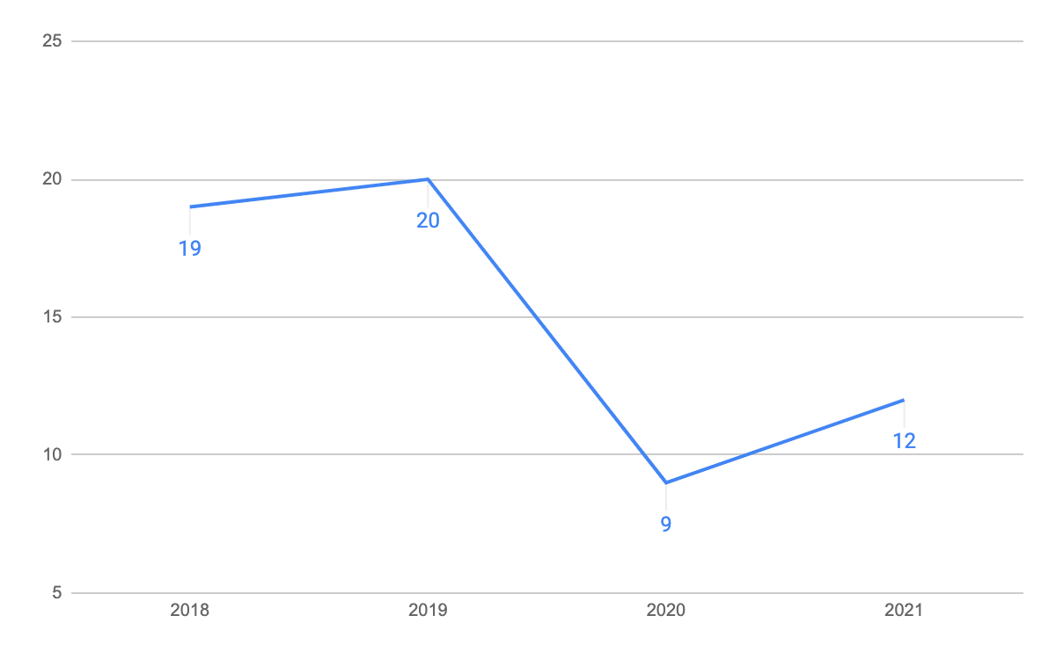
Fonte: CGU/Painel Lei de Acesso à Informação

2.2) Ranking de omissões

Um dos maiores desafios enfrentados pela equipe da DGI no período em foco foi reduzir as omissões do SIC. Em janeiro de 2019, a equipe da DGI constatou que 96 omissões de respostas a pedidos de informação e recursos haviam se acumulado desde a implantação do SIC, em 2012, conforme se pode conferir no GRAF. 9. Um plano de atuação foi montado e buscamos resposta a todas as omissões.

GRÁFICO 9: Quantidade de pedidos e recursos ao SIC não respondidos por ano entre 2012 e 2018
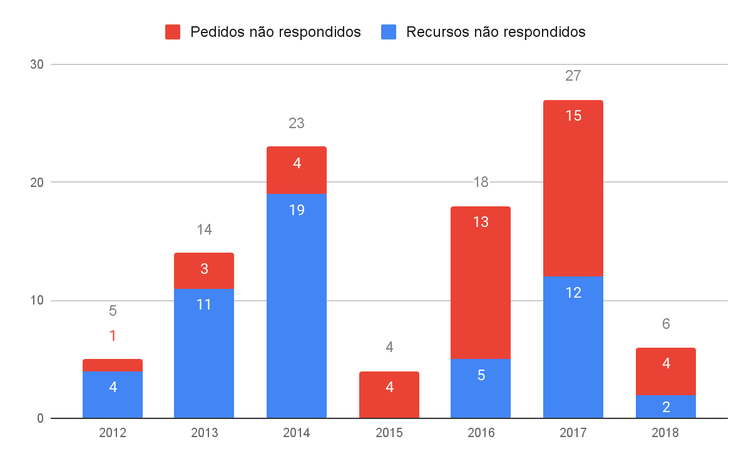
Fonte: relatórios emitidos pelo e-SIC

Com amplo apoio da Administração Central e conscientização das diversas áreas e setores da UFMG, as omissões foram gradualmente sendo resolvidas, até serem zeradas em julho de 2021. O GRAF. 10 registra tal evolução.
Mesmo cientes de que este é um indicador ao qual é preciso atenção contínua, consideramos o "zero omissões" recém-atingido uma grande conquista. Esse êxito é fruto do trabalho conjunto das diversas esferas administrativas da UFMG e da crescente conscientização a respeito da necessária cultura da transparência, combatendo coletivamente o hábito do sigilo no que tange à administração pública.

GRÁFICO 10: Histórico de resolução das omissões entre 2018 e 2021

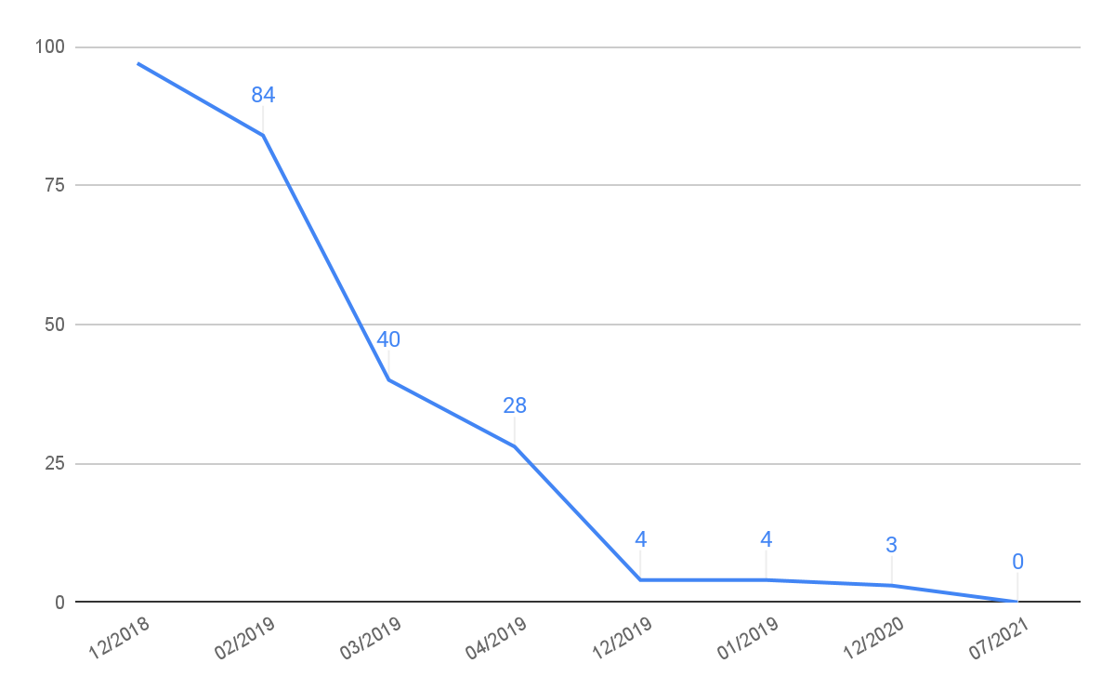
Fonte: CGU/relatórios emitidos pelo e-SIC e FalaBR

O empenho para que as omissões fossem zeradas, junto aos esforços constantes da equipe da DGI, resultou na melhor colocação da UFMG no ranking de SICs do governo federal. A Universidade passou a ocupar o 27° lugar, em um total de 306 órgãos, no dia 11 de Agosto de 2021.

- Transparência Ativa

Além dos investimentos para aprimorar os fluxos de transparência passiva via SIC, a DGI vem trabalhando nos últimos anos para ampliar a quantidade de dados em transparência ativa. Diversos esforços foram envidados para que o menu Acesso à Informação passasse a compor o site da UFMG em janeiro de 2021. A existência do menu, sua estrutura e conteúdo seguem as orientações e normativas da CGU, reunindo informações padronizadas disponíveis a partir de qualquer página no site da Universidade (FIG. 1).

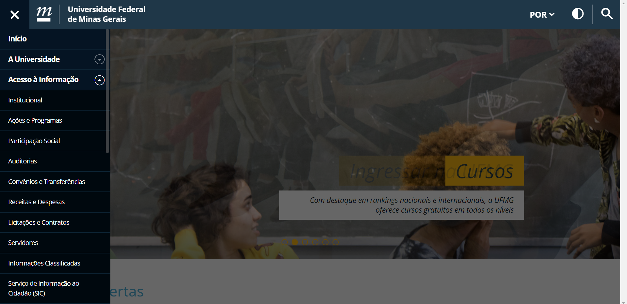
FIGURA 1: Menu Acesso à Informação na página de entrada do site da UFMG
Fonte: http://www.ufmg.br

No que tange à transparência ativa, a UFMG ocupa, atualmente, o 51° lugar em um total de 306 órgãos federais listados no ranking da CGU (FIG.2). Mas vale destacar que, entre as universidades, é a 23ª; e, entre as maiores IFES do país, é a primeira colocada (estavam à nossa frente, em 13 de agosto, Ifal, IFMG, Ufla, Ufob, UFRN, UFRR, Unifal, Ifac, IFTM, Ufersa, Ufra, Furg, IFPA, IFPR, IFRR, UFGD, UFS, UFMT, UFRPE, UFVJM, Unipampa e Ifsuldeminas).
É importante levar em conta que as instituições maiores também enfrentam mais desafios no que tange à transparência ativa. Na UFMG, dos 49 itens avaliados, 45 estão plenamente disponibilizados, o que corresponde a 91,84%, índice muito superior à média dos órgãos federais, de 58,14%, como mostram as FIG.2 e FIG.3.

FIGURA 2 - Transparência ativa média em órgãos federais em agosto de 2021
Fonte: CGU/Painel Lei de Acesso à Informação

FIGURA 3 - Transparência ativa na UFMG em agosto de 2021
Fonte: CGU/Painel Lei de Acesso à Informação

As FIG.2 e FIG.3 demonstram o grande empenho da UFMG na busca por transparência ativa. Ainda que sigamos frente ao desafio de disponibilizar 100% do que é demandando pela LAI, é preciso analisar contextualmente os dados e os recentes avanços. A equipe da DGI tem investido esforços para que, até 2022, mais itens sejam cumpridos.

- Dados Abertos

O Plano de Dados Abertos (PDA) é o documento orientador para as ações de implementação e promoção da publicação de conjuntos de dados pela Universidade. O PDA da UFMG foi publicado em janeiro de 2021, após trabalho conjunto de diversas áreas da instituição, especialmente do Centro de Comunicação da UFMG, da Diretoria de Tecnologia da Informação e da DGI.
Em abril de 2021, foram publicados os primeiros conjuntos de dados que a Universidade havia se comprometido a abrir. Seguindo as normativas vigentes, a publicação foi feita tanto na página de Dados Abertos da UFMG (https://dados.ufmg.br/), quanto no Portal Brasileiro de Dados Abertos (https://dados.gov.br/organization/universidade-federal-de-minas-gerais-ufmg).
Atualmente, cinco das 11 bases de dados previstas no PDA já foram abertas e a UFMG segue sem atrasos o cronograma. Nesse sentido, cabem novas comparação à média do governo federal, em que apenas 45% dos órgãos monitorados já publicaram seu PDA. Ou seja, 126 das 229 instituições acompanhadas pela CGU, de acordo com o Painel Monitoramento de Dados Abertos, ainda não publicaram seus Planos de Dados Abertos. Além disso, entre as que o fizeram, há um atraso de 16% das bases com previsão de abertura.
Tais índices apontam novamente para o compromisso da UFMG com a transparência ativa, terreno fértil que envolve um número crescente de áreas da universidade. A transparência ativa é percebida pela equipe da DGI como um dos focos em que se pretende investir atenção e trabalho constante nos próximos anos. A partir da reunião das demandas à Ouvidoria e ao SIC, a equipe tem estabelecido fluxos de trabalho conjunto com novas áreas, para que se possa ir além do previsto no PDA, implementando a abertura de novos conjuntos de dados antes mesmo da próxima atualização do documento, prevista para janeiro de 2023.

- Considerações e desafios

O constante empenho da equipe da Ouvidoria no aprimoramento de seus fluxos e mecanismos de trabalho, como já foi dito, se dá em diálogo com outros setores, órgãos e unidades da UFMG. É também por meio do diálogo com docentes, discentes e técnicos administrativos em educação que a Ouvidoria-Geral e o Serviço de Informação ao Cidadão da UFMG podem responder mais prontamente e com mais qualidade às demandas recebidas. Tal atuação conjunta nos permite perceber avanços mesmo no trabalho desenvolvido nos desafiadores anos de 2020 e 2021, no contexto da Pandemia do Novo Coronavírus.
A Ouvidoria-Geral da UFMG tem cumprido seu papel de mecanismo de controle social ao receber e analisar denúncias e reclamações sobre os serviços e ações da Universidade; de gestão, ao contribuir para a avaliação dos serviços por meio da análise das manifestações recebidas; e de participação, permitindo a qualquer cidadã e cidadão ter sua demanda registrada, adequadamente encaminhada e respondida.
Um desafio recentemente colocado à Ouvidoria é a criação e manutenção do Conselho de Usuários de Serviços Públicos, nova forma de participação direta da sociedade na avaliação e melhoria dos serviços, conforme a Lei n.13.460/2017. Especialmente no contexto da Pandemia do Novo Coronavírus, o engajamento de pessoas para compor o Conselho de Usuários e a atualização da Carta de Serviços demandam a busca por soluções que temos tentado implementar atualmente, mas ainda não sabemos se terão êxito.
Nesse sentido, a atualização da Carta de Serviços é especialmente desafiadora, tendo em vista a reduzida equipe da DGI, o crescimento dos esforços necessários ao cumprimento do trabalho rotineiro e as alterações nos fluxos de serviço de toda a Universidade - esses dois últimos apontamentos guardam relação direta com a Pandemia do Novo Coronavírus. Não se pode saber, neste momento, por quanto tempo os serviços terão seus fluxos alterados e, quando forem plenamente retomados, de que maneira poderão ser oferecidos, tendo em vista as condições sanitárias e a segurança de usuárias e usuários. Em função desse contexto, não há data prevista para que possamos atualizar plenamente a Carta de Serviços e entendemos que o Conselho de Usuários começará suas atividades ainda em 2021, mas com base na Carta de Serviços atualmente disponível.
Outro ponto a destacar é a transparência ativa, em que conseguimos muitos avanços nos anos de 2020 e 2021, com o cumprimento de determinações e publicações que estavam pendentes até então. Ainda assim, a área se coloca como um desafio constante no sentido de conseguirmos ampliar o volume de dados publicados de forma antecipada às demandas diretas de cidadãs e cidadãos. Esse esforço depende de todos os setores da Universidade, que diariamente geram informações em seus processos de trabalho. A principal dificuldade a enfrentar, aqui, é a cultura do sigilo historicamente constituída em nosso país, mas há outras questões, que pontuamos a seguir.
A manutenção em patamares baixos das omissões aos pedidos de informação e a diminuição do tempo de resposta do SIC guardam relação direta com os setores que geram as informações. Mas entregar as informações demandadas depende, entre outros fatores, do trabalho dos servidores, que se encontram em equipes cada vez menores; da disponibilidade técnica para extração dos dados, que também depende de recursos humanos e maquínicos que vêm sofrendo com os cortes orçamentários dos últimos anos; e da existência do dado na forma requerida.
Assim, os esforços de sensibilização da equipe da DGI muitas vezes encontram, nas áreas responsáveis pelas respostas, obstáculos que vão além da percepção de relevância por parte dos servidores e do combate à cultura do sigilo. Tal percepção se faz presente, mas frequentemente não é suficiente para o adequado fornecimento das informações, tendo em vista as limitações de recursos técnicos e humanos já citados.
Ainda assim, entendemos que o trabalho de sensibilização e conscientização sobre a LAI e a divulgação da Ouvidoria são esforços que devem ser feitos permanentemente. Desde 2019, a DGI promove visitas às unidades, setores e órgãos da UFMG, em reuniões ampliadas, para apresentar a Ouvidoria e o SIC. No final de 2019, foi confeccionado material de divulgação para ser distribuído pelo campus - cartazes, adesivos para lixeiras, postais. Essas duas ações foram temporariamente suspensas em função da Pandemia e esperamos poder retomá-las ainda em 2021, com o retorno das aulas presenciais.
Por fim, cabe pontuar os novos desafios advindos da Lei 13.709/2018, conhecida como Lei Geral de Proteção de Dados. A Ouvidora compõe o Grupo de Trabalho para implementação da LGPD na UFMG. E há um entendimento crescente, nas diversas ouvidorias federais, de que o papel de mediação entre os entes previstos na LGPD, que a Lei denomina Encarregado, envolverá a ouvidoria de cada instituição. Portanto, a Ouvidora-Geral da UFMG já começa o novo período à frente da DGI com olhos voltados aos fluxos necessários para o cumprimento da LGPD na Universidade.

